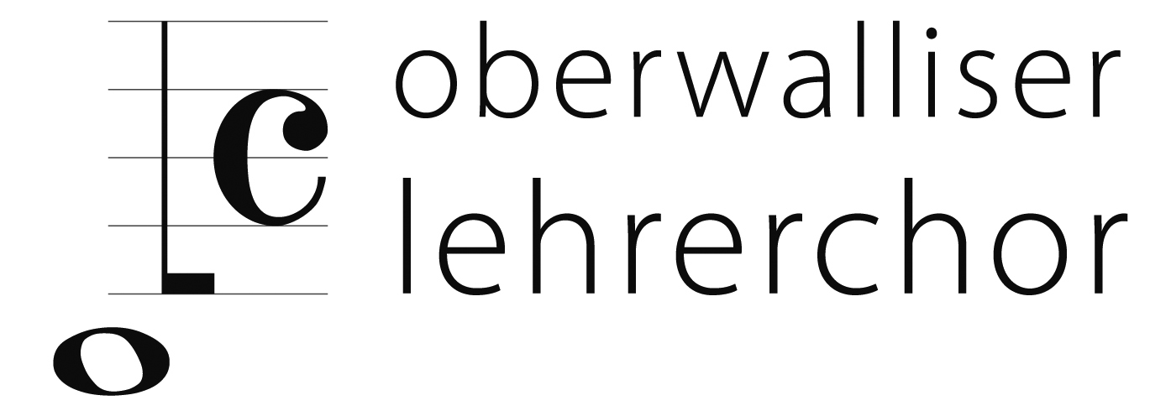

Probeplan Oberwalliser Lehrerchor ab Februar 2023

Datum Zeit Ort Wichtige Infos

06.02.2023 18.15 – 20.10 Kollegium Brig
13.02.2023 18.15 – 20.10 Kollegium Brig
20.02.2023 18.15 – 20.10 Kollegium Brig
27.02.2023 Sportferien
06.03.2023 Sportferien
13.03.2023 18.15 – 21.00 Kollegium Brig Probe und anschl. GV
20.03.2023 18.15 – 20.10 Kollegium Brig
27.03.2023 18.15 – 20.10 Kollegium Brig
03.04.2023 18.15 – 20.10 Kollegium Brig
10.04.2023 Ostermontag
17.04.2023 18.15 – 20.10 Kollegium Brig
24.04.2023 18.15 – 20.10 Kollegium Brig
29.04.2023 09.00 – 15.30 Kollegium Brig Probetag
01.05.2023 18.15 – 20.10 Kollegium Brig
06.05.2023 ca. 07.00 – 14.00 Martigny Kant. Gesangsfest Martigny
08.05.2023 18.15 – 20.10 Kollegium Brig
15.05.2023 Maiferien
22.05.2023 18.15 – 20.10 Kollegium Brig
29.05.2023 Pfingstmontag
05.06.2023 18.15 – 20.10 Kollegium Brig
10.06.2023 ab 18.00 Aletsch Campus Jubiläumsfeier
12.06.2023 18.15 – 20.10 Kollegium Brig
19.06.2023 18.15 – 20.10 Kollegium Brig letzte Probe
11. - 13. 08.2023 Vereinsausflug und Oper Verona
21.08.2023 18.15 – 20.10 Kollegium Brig Probebeginn
28.08.2023 18.15 – 20.10 Kollegium Brig
04.09.2023 18.15 – 20.10 Kollegium Brig
11.09.2023 18.15 – 20.10 Kollegium Brig
16.09.2023 09.00 – 15.30 Simplonhalle Probetag
18.09.2023 18.15 – 20.10 Kollegium Brig
23.09.2023 14.30 / 18.00 Zentrum Missione Jubiläumskonzert
24.09.2023 13.30 / 17.00 Zentrum Missione Jubiläumskonzert
25.09.2023 keine Probe
02.10.2023 18.15 – 20.10 Kollegium Brig
09.10.2023 18.15 – 20.10 Kollegium Brig
16.10.2023 Herbstferien
23.10.2023 Herbstferien
30.10.2023 18.15 – 20.10 Kollegium Brig
04.11.2023 09.00 – 15.30 Simplonhalle Probetag
06.11.2023 18.15 – 20.10 Kollegium Brig
13.11.2023 18.15 – 20.10 Kollegium Brig
20.11.2023 18.15 – 20.10 Kollegium Brig
27.11.2023 18.15 – 20.10 Kollegium Brig
04.12.2023 18.15 – 20.10 Kollegium Brig
09.12.2023 09.30 – 16.30 Kollegiumskirche Probetag
10.12.2023 13.30 / 17.00 Kollegiumskirche Weihnachtskonzert
11.12.2023 18.15 – 20.10 Kollegium Brig
15.12.2023 16.30 / 20.00 Kollegiumskirche Weihnachtskonzert
16.12.2023 14.30 / 18.00 Kollegiumskirche Weihnachtskonzert
18.12.2023 18.15 – 20.10 Kollegium Brig letzte Probe

tk / 15.02.2023

